
АДМИНИСТРАЦИЯ КОЛПАШЕВСКОГО ГОРОДСКОГО ПОСЕЛЕНИЯ
ПОСТАНОВЛЕНИЕ
16.08.2018 № 524
О внесении изменений в постановление Администрации Колпашевского городского поселения от 16.02.2012 № 45 «Об утверждении схемы размещения нестационарных торговых объектов на территории МО «Колпашевское городское поселение» (в редакции постановлений от 07.06.2012 № 265, от 05.02.2013 № 32, от 19.12.2013 № 698, от 21.03.2014 № 161, от 01.04.2014 № 190, от 09.04.2014 № 202, от 09.10.2014 № 573, от 17.11.2014 № 660, от 31.03.2015 № 165, от 21.05.2015 № 348, от 21.05.2015 № 349, от 25.04.2016 № 282, от 12.05.2016 № 346, от 24.06.2016 № 472, от 14.07.2016 № 522, от 17.10.2016 № 792, от 07.04.2017 № 201, от 07.12.2017 № 875)

В связи с обращением Администрации Колпашевского района от 13.07.2018 № АМ 08-129-1870/18, в соответствии со статьей 14 Федерального Закона от 06.10.2003 № 131-ФЗ «Об общих принципах организации местного самоуправления в РФ», постановлением Администрации Томской области от 09.07.2010 года № 135а «О порядке разработки и утверждения органами местного самоуправления муниципальных образований Томской области схем размещения нестационарных торговых объектов на территории муниципального образования», на основании Устава муниципального образования «Колпашевское городское поселение», в целях упорядочения размещения нестационарных объектов на территории муниципального образования «Колпашевское городское поселение», а также обеспечения населения плодово-ягодной продукцией
ПОСТАНОВЛЯЮ:
1. Внести в постановление Администрации Колпашевского городского поселения от 16.02.2012 № 45 «Об утверждении схемы размещения нестационарных торговых объектов на территории муниципального образования «Колпашевское городское поселение» (в редакции постановлений от 07.06.2012 № 265, от 05.02.2013 № 32, от 19.12.2013 № 698, от 21.03.2014 № 161, от 01.04.2014 № 190, от 09.04.2014 № 202, от 09.10.2014 № 573, от 17.11.2014 № 660, от 31.03.2015 № 165, от 21.05.2015 № 348, от 21.05.2015 № 349, от 25.04.2016 № 282, от 12.05.2016 № 346, от 24.06.2016 № 472, от 14.07.2016 № 522, от 17.10.2016 № 792, от 07.04.2017 № 201, от 07.12.2017 № 875) следующие изменения:
  - Таблицу приложения № 1 дополнить следующими строками:
«
63 | г. Колпашево, на территории между зданиями по  ул.Кирова, 24/2 и ул.Кирова,24/3, в 20 м от здания по ул.Кирова, 24/2, участок 2 | Автофургон | Бахчевые культуры | Разовая торговля
64 | г. Колпашево, на прилегающей территории к зданию магазина по ул. Гоголя, 85, участок 2 | Автофургон | Бахчевые культуры | Разовая торговля
65 | с. Тогур, на прилегающей территории к зданию магазина по  ул. Советская, 37, участок 2 | Автофургон | Бахчевые культуры | Разовая торговля
66 | г. Колпашево, на прилегающей территории к зданию магазина по ул.Белинского, 19, участок 4 | Автофургон | Бахчевые культуры | Разовая торговля
67 | г. Колпашево, на прилегающей территории к зданию магазина по ул. Победы, 68, участок 1 | Автофургон | Бахчевые культуры | Разовая торговля
».
1.2. приложение № 2 дополнить графическим планом - схемой согласно приложению к настоящему постановлению.
2. Опубликовать утверждённую схему размещения нестационарных торговых объектов в Ведомостях органов местного самоуправления Колпашевского городского поселения и разместить на официальном сайте органов местного самоуправления Колпашевского городского поселения.
3. Отделу градостроительства и землеустройства в течение 5 дней направить настоящее постановление в Департамент потребительского рынка Администрации Томской области в электронном виде и на бумажном носителе для размещения на официальном сайте Администрации Томской области.
4. Контроль за выполнением постановления возложить на заместителя Главы Колпашевского городского поселения Чукова А.А.

Глава Колпашевского  городского поселения | А.В.Щукин

Е.А.Минина
5 62 21

Приложение к постановлению
Администрации Колпашевского
городского поселения
от 16.08.2018 № 524

Графический план - схема размещения
нестационарного торгового объекта, расположенного
на территории Колпашевского городского поселения

Объект 63
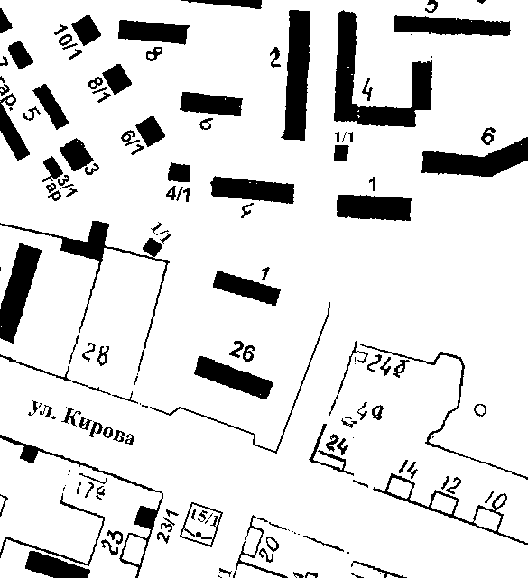

- нестационарный объект № 63
местоположение:
г.Колпашево, на территории между зданиями
по ул.Кирова, 24/2 и ул.Кирова, 24/3, в 20 м.
от здания по ул.Кирова, 24/2, участок 2
тип – автофургон
период размещения — разовая торговля

Объект 64.

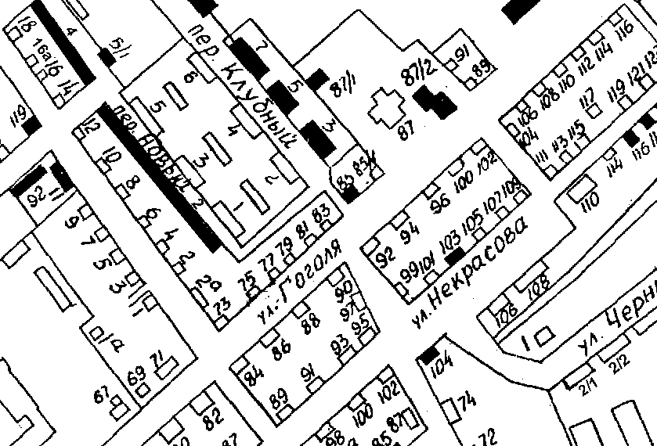

- нестационарный объект № 64
местоположение:
г.Колпашево, на прилегающей территории к
зданию магазина по ул.Гоголя, 85, участок 2
тип – автофургон
период размещения — разовая торговля

Объект 65.
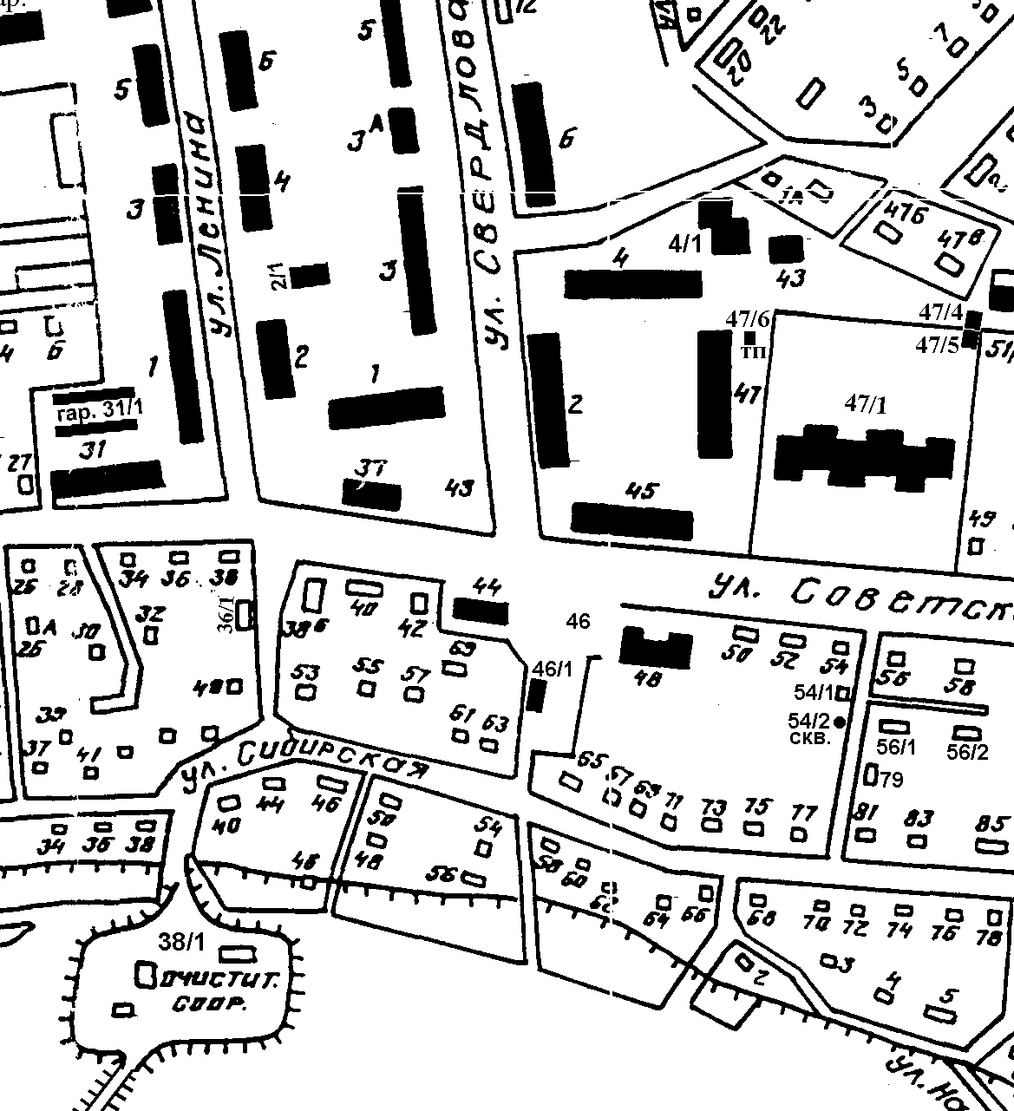

- нестационарный объект № 65
местоположение:
с.Тогур, на прилегающей территории к
зданию магазина по ул.Советская, 37, участок 2
тип – автофургон
период размещения — разовая торговля

Объект 66.
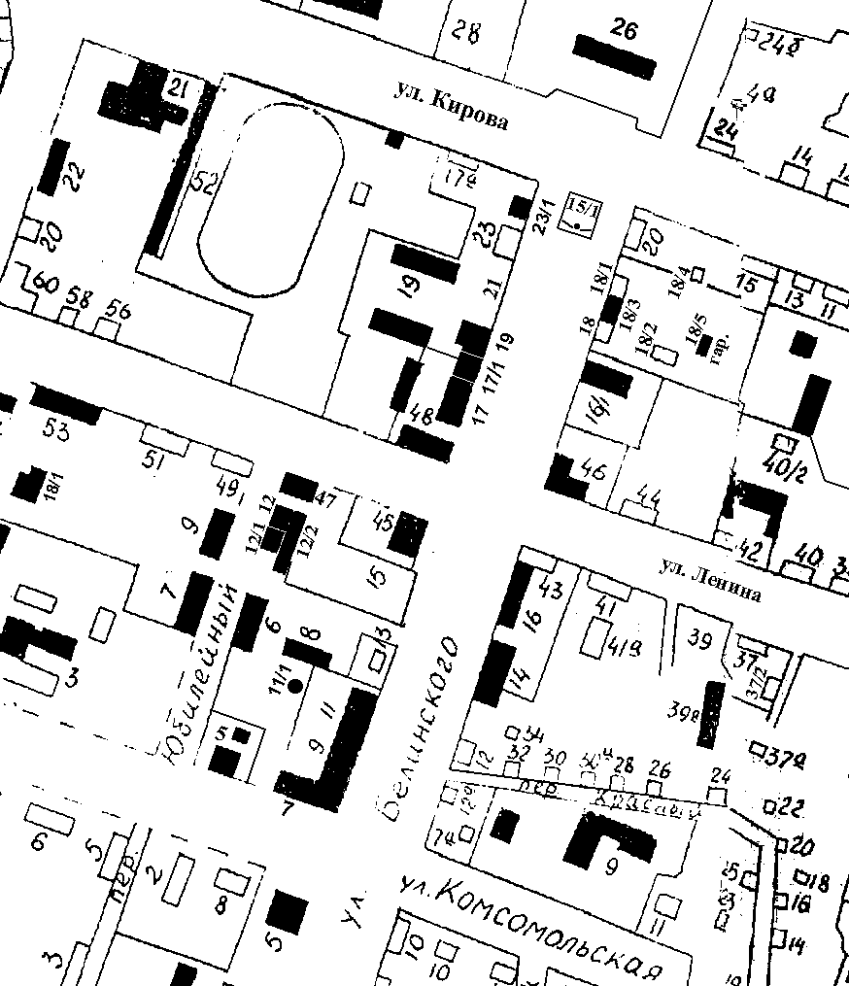

- нестационарный объект № 66
местоположение:
г.Колпашево, на прилегающей территории к
зданию магазина по ул.Белинского, 19, участок 4
тип – автофургон
период размещения — разовая торговля
Объект 67.
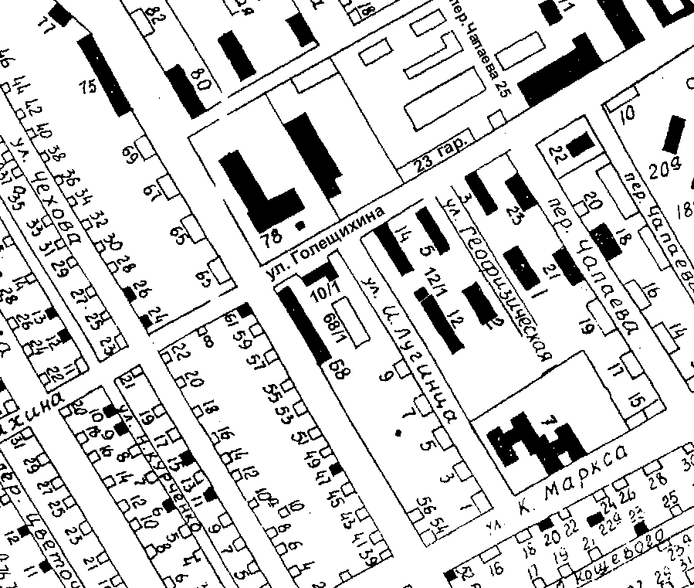

- нестационарный объект № 67
местоположение:
г.Колпашево, на прилегающей территории к
зданию магазина по ул.Победы, 68, участок 1
тип – автофургон
период размещения — разовая торговля

